

Filtrovaná káva

MENO: Filtrácia

Obľúbený spôsob prípravy kávy. V USA je takto pripravených až 70 % kávy. Filtrovaním získame, čistú kávu, bez pevných častíc.
Je vhodná pre ľudí, ktorí majú problémy so žalúdkom, alebo žlčníkom. Chuť kávy je však plochá a menej výrazná, telo je veľmi tenké. Často krát je aj úplne bez aromatických olejov, čo je na škodu. Závisí to od použitého filtra.
Správne pripravená káva, by sa mala extrahovať 4 až 7 minút, podľa množstva pripravovanej kávy. Tento čas môžeme ovplyvniť hrúbkou mletia a použitým filtrom. Filtrovanú kávu si môžeme pripraviť ručne, keď kávu vo vhodnom filtri zalejeme vodou teplou 90 až 96°C, alebo vo filtračnom kávovare, ktorý nám už vodu ohreje na potrebnú teplotu.

Pod filtráciou rozumieme vo všeobecnosti oddeľovanie ....... fáz pomocou ..............................................................., ktorý umožňuje prechod len ........... z fáz.
Pri filtrácii zachytávame ......... látku najčastejšie na filtračnom .................... rôznej pórovitosti.

voda

čokoláda
hliník
zemný plyn
Úloha 1: Pomenujte laboratórne pomôcky, z ktorých je zostavená filtračná aparatúra.

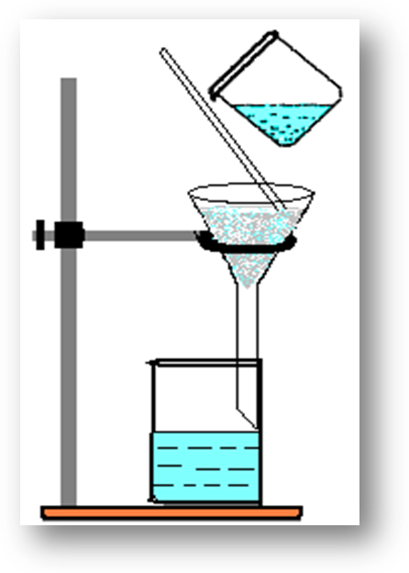

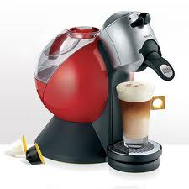
Úloha 2: Zložky, ktorej zo zmesí, ktorú ste pripravili v v téme „ Rozpustí sa nerozpustí sa?, môžete oddeliť filtráciou?
................................................................
Úloha 3: a) Zjednodušene zapíšte postup filtrácie.
b) Pomocou filtrácie oddeľte zložky vybranej zmesi.
Postup:

Pozorovanie:
Filtračný papier:
Filtrát:
Záver:

